Escola Municipal de Educação Básica Augustinho Marcon. Catanduvas, junho de 2021.
Diretora: Tatiana Bittencourt Menegat.
Assessora Técnica Pedagógica: Maristela Apª. Borella Baraúna. Assessora Técnica Administrativa: Margarete Petter Dutra.
Professora: Jaqueline Demartini. Aluno(a):...............................................
Disciplina: Inglês

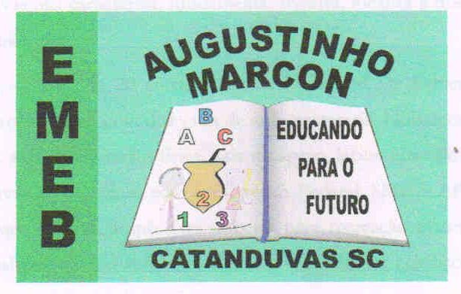
ATIVIDADE DE INGLÊS - 3º ANO - 07/06 A 11/06.
Catanduvas, June 07th 2021
Today is Monday
A birthday party – Festa de aniversário

Escreva os numbers em Inglês e pinte os cakes.
